- 좌석 객체
- 객체 개요
우리 프로젝트에서는 학습 공간 예약 시스템을 모델링하고 있다.
이 시스템에서 좌석(Seat) 은 사용자가 직접 선택하고, 예약 취소 과정을 거치는 핵심 객체이다.
좌석은 단순히 위치 정보만 가지는 것이 아니라, 시간에 따라 상태가 변화하는 특성을 가진다.

- 이벤트의 상태
이벤트 | 상태 | 다음 상태
좌석 예약 | 사용 가능 | 예약 완료
좌석 취소 | 예약 완료 | 여약 취소
사용 시간 + 센스가 사용자를 인식 | 예약 완료 | 사용 중
센스가 좌석을 나가기 인식 | 사용 중 | 일시 나감
사용자가 예약 시간 안에 돌아옴 | 임시 나감 | 사용 중
자동 패덜티 | 위반 발견 | 위반 처리
패널티 삭제 (관리자가 패널티 삭제) | 위반 처리 | 사용 가능
이용 시간 만료 | 예약 완료 | 사용 가능
- State Diagram
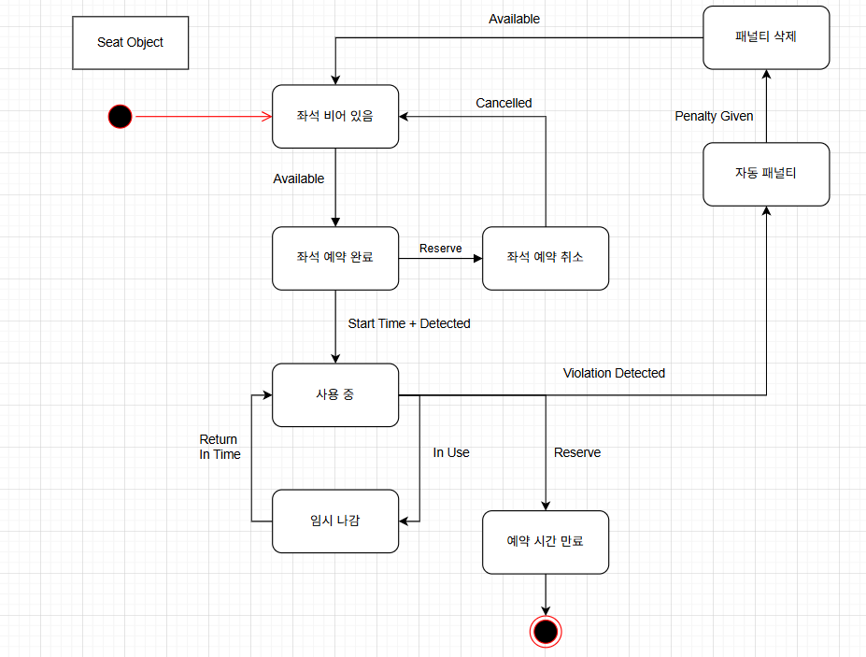

- 사용자 객체
- 객체 개요
사용자는 좌석 예약 시스템을 이용하는 주체로,
로그인 후 좌석을 예약하고, 이용하며, 패널티를 받을 수 있다.
사용자의 상태는 로그인 여부, 좌석 이용 상태, 패널티 여부 등에 따라 변화한다

- 이벤트 의 상태
이벤트 | 상태 | 다음 상태
로그인 | 회원 가입 | 로그인 성공
로그아웃 | 로그인 | 로그우웃 성공
예약 완료 | 로그인 | 좌석 사용 시작
임시 나감 | 좌석 사용 중 | 자리에 비움
규칙 위반 | 위반 | 패널티가 부여됨
패널티 해제 | 패널티가 부여됨 | 패널티가 해제됨

- State Diagram
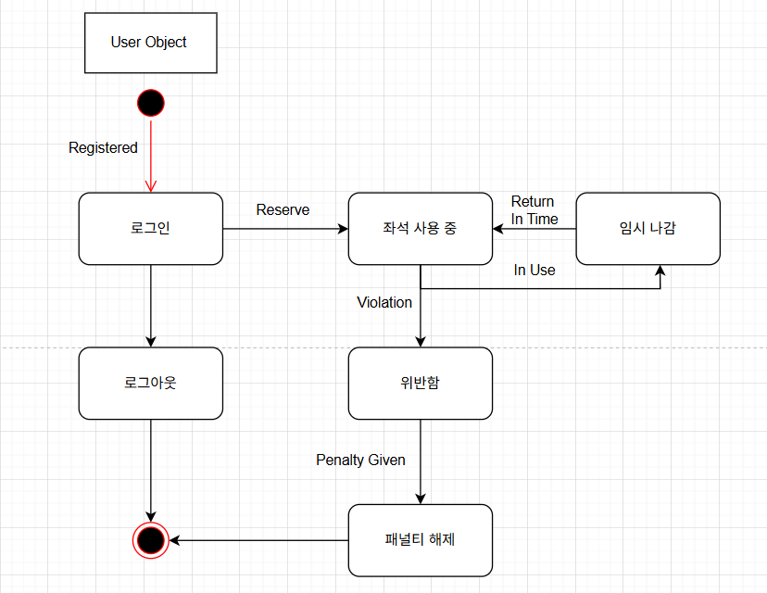

- 신고 객체
- 객체 개요
신고(Report) 객체는 사용자가 좌석 이용 규칙을 위반한 다른 사용자를 신고하거나 시스템이 자동으로 위반 행위를 감지했을 때 생성되는 데이터이다.
이 객체는 신고 접수 → 검토 → 처리(패널티 부여 / 기각) 의 단계를 거치며 처리가 완료되면 종료 상태로 전환된다
- 이벤트의 상태
이벤트 | 상태 | 다음 상태
신고 생성 | 신고를 제출 시 생성되는 초기 | 신고 접 수
검토 중 | 신고 확인 | 신고 프로세스가 완료됨
자동 패널티 부여됨 | 신고가 일정 조건에 해당되어 자동으로 패널티가 부여됨 | 사용자에게 패널티를 부여함
수동 검토 완료 | 신고를 검토하여 수동으로 판단을 내림 | 신고 프로세스가 완료됨
사용자 통보됨 | 자동 패널티가 부여 후 사용자에게 통보가 완료됨 | 신고 프로세스가 완료됨
패널티 부여 완료 | 관리자가 신고를 승인하여 사용자에게 패널티를 부여함 | 신고 프로세스가 완료됨
기각됨 | 신고가 부적절하거나 증거가 부족하여 기각 | 신고 프로세스가 완료됨

- State Diagram
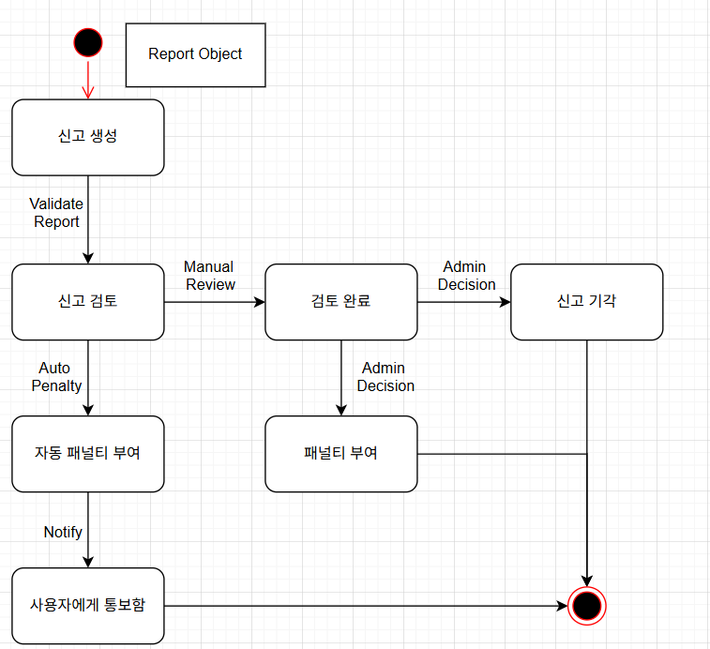

- 패널티 객체
- 객체 개요
패널티(Penalty) 객체는 사용자가 규칙을 위반했을 때 시스템에서 부여하는 제재 정보를 관리하는 객체이다.
이 객체는 신고 누적, 시간 초과, 무단 이석 등 다양한 사유로 발생할 수 있으며 상태 변화에 따라 사용자의 이용 제한, 해제, 기록 유지 등의 과정을 담당한다.
즉, 패널티는 “위반 발생 → 부여 → 처리 → 해제의 생명주기를 가진다.

- 이벤트의 상태
이벤트 | 상태 | 다음 상태
패널티 없음 | 정상 상태 | 신고가 접수됨
검토 중 | 관리자가 확인 중인 상태 | 위반이 인정되어 패널티가 확정됨
확정됨 | 패널티가 확정됨 | 패널티가 실제로 사용자 계정에 적용
적용됨 | 패널티가 실제로 사용자 계정에 적용 | 패널티 기간이 종료됨,  효력이 사라짐
만료됨 | 패널티 기간이 종료됨,  효력이 사라짐 | 정상 상태
이의 제기됨 | 사용자가 패널티에 대해 이의를 제기함 | 관리자가 확인 중인 상태
취소됨 | 관리자가 검토 후 패널티를 취소함 | 정상 상태

- State Diagram
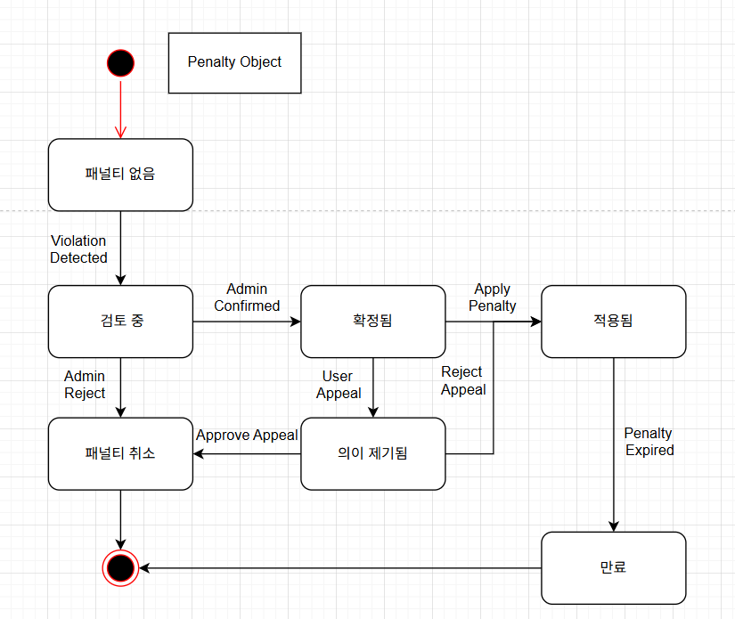

- 관리자 객체
- 객체 개요
관리자(Admin) 객체는 시스템을 운영하고 관리하는 주체로,
사용자 신고를 검토하고 패널티를 부여하거나 취소하며,
좌석 및 공지사항, 규칙 정보를 관리하는 역할을 수행한다.
- 이벤트의 상태
이벤트 | 상태 | 다음 상태
비활성 | 아직 로그인하지 않음 | 로그인함
로그인됨 | 로그인하여 시스템에 접속함 | 신고 검토
신고 검토 | 사용자가 보낸 신고를 검토 | 패널티 부여
패널티 관리 | 패널티를 부여하거나 해제함 | 로그인함
좌석 정보 수정 | 좌석 위치나 상태 정보를 수정 | 로그인함
공지사항 관리 |  | 로그인함
  공지사항을 등록, 수정, 삭제
로그아웃됨 | 시스템에서 로그아웃 함 | 로그아웃함

- State Diagram
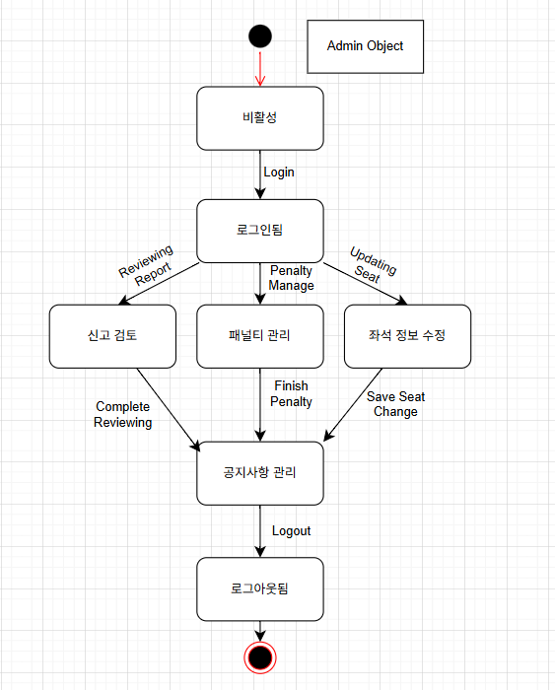

- 센서 시스템 (Sensor System) 객체
- 객체 개요
센서 시스템(Sensor System) 객체는 각 좌석에 부착되어 사용자의 착석 여부를 감지하고 그 정보를 중앙 시스템으로 전달하는 하드웨어 장치이다. 이 시스템은 좌석 상태(사용 중 / 비어 있음 / 이석 등)를 실시간으로 감지하여 시스템의 좌석 현황 갱신과 패널티 부여 판단에 중요한 역할을 한다. 즉, 센서 시스템은 “감지 → 전송 → 대기 → 응답 → 초기화”의 생명주기를 가진다.
- 이벤트의 상태
이벤트 | 상태 | 다음 상태
대기 중 | 동작 준비 상태에 있음 | 감지
감지 중 | 사용자의 착석 여부(무게, 온도 등)를 감지 중 | 서버로 데이터 전송
착석 감지됨 | 사용자가 좌석에 착석한 것이 감지됨 | 서버로 데이터 전송
비어 있음 감지됨 | 사용자가 자리를 떠나 센서가 비어 있음을 감지함 | 서버로 데이터 전송
데이터 전송 중 | 감지 결과를 서버로 전송 중 | 업데이트 결과 대기
응답 대기 중 | 서버로부터 상태 업데이트 결과 대기 | 감지
오류 발생 | 감지 또는 통신 중 오류 발생 | 초기화
- State Diagram
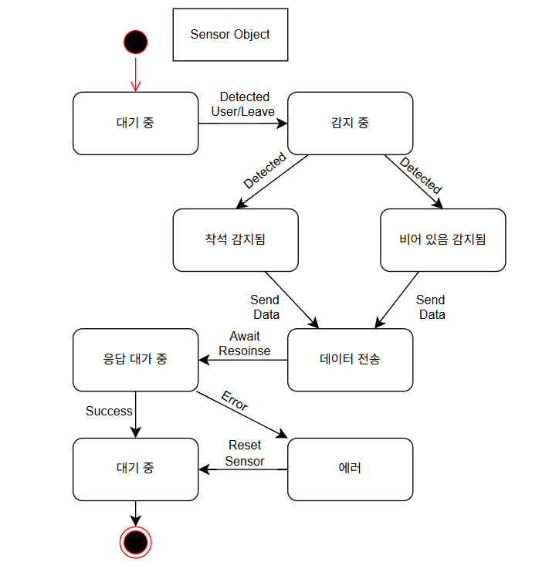

- 외부 예약 시스템 객체
- 객체 개요
우리 시스템과 연동되어 중앙도서관 또는 스타트업 라운지 등 다른 시설의 좌석 예약을 처리하는 외부 시스템을 의미한다. 사용자가 우리 시스템을 통해 외부 좌석을 예약하고자 할 때 해당 요청은 외부 예약 시스템으로 전달되어 승인 또는 거절 등의 결과를 반환한다.
- 이벤트의 상태
이벤트 | 상태 | 다음 상태
대기 중 | 요청을 기다리고 있는 기본 상태 | 예약 요청을 받은 상태
요청 수신 | 우리 시스템으로부터 예약 요청을 받은 상태 | 요청을 외부 시스템 내부 로직으로 처리
처리 중 | 청을 외부 시스템 내부 로직으로 처리 중인 상태 | 외부 시스템에서 예약을 승인
승인됨 | 외부 시스템에서 예약을 승인한 상태 | 요청을 기다리고 있는 기본 상태
거절됨 | 외부 시스템에서 예약을 거절한 상태 | 요청을 기다리고 있는 기본 상태
응답 완료 | 처리 결과를 우리 시스템에 전달한 상태 | 요청을 기다리고 있는 기본 상태
- State Diagram
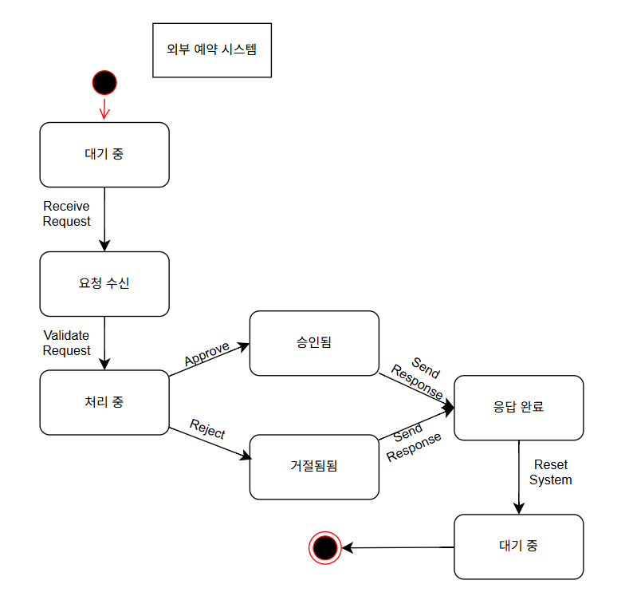
- 좌석 예약 관리 객체
- 객체 개요
예약(Reservation) 객체는 사용자가 좌석을 선택하고 예약하는 과정과 그 이후의 상태를 관리하는 핵심 객체이다.
사용자는 좌석 현황을 조회한 후 예약 요청을 보낼 수 있으며, 관리자는 이를 승인하거나 시스템이 자동으로 처리할 수 있다.
- 아벤트의 상태
이벤트 | 상태 | 다음 상태
요청됨 | 좌석 예약을 요청한 상태 | 예약 승인
확정됨 | 예약을 승인한 상태 | 사용 중
취소됨 | 예약을 취소하거나 시스템이 자동 취소 | 종료됨
이용 중 | 사용 중인 상태 | 종료됨
만료됨 | 유효하지 않은 상태 | 종료됨
완료됨 | 종료된 상태 | 종료됨
거절됨 | 관리자가 예약을 거절한 상태 | 종료됨
- State Diagram
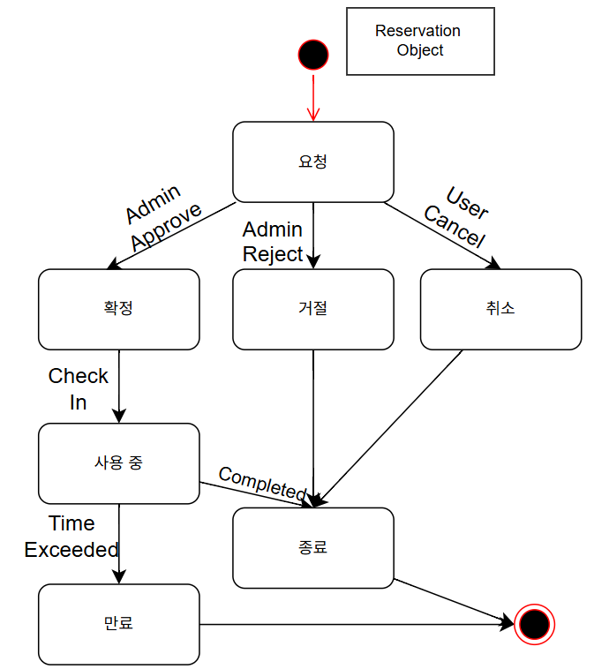
- 친구 객체
- 객체 개요
친구(Friend) 객체는 사용자 간의 관계를 나타내는 객체로 한 사용자가 다른 사용자를 친구로 추가하거나 삭제할 때 생, 변경, 삭제된다.이 객체는 친구 요청 상태, 승인 여부, 차단 여부 등을 포함하며 사용자 간 상호 작용(친구의 좌석 현황 확인, 메시지 전송 등)에 영향을 준다.
- 이벤트의 상태
이벤트 | 상태 | 다음 상태
요청됨 | 사용자가 친구 요청을 보낸 상태 | 승인을 기다리는 중
대기 중 | 승인을 기다리는 중 | 승인됨
승인됨 | 친구 요청이 승인됨 | 찬단/삭체
거절됨 | 친구 요청이 거절됨 | 관계종료됨
차단됨 | 상대방을 차단한 상태 | 차단 해제
차단 해제 | 차단을 해제됨 | 친구 관계종료됨
삭제됨 | 친구 관계가 해제됨 | 친구 관계종료됨
- State Diagram
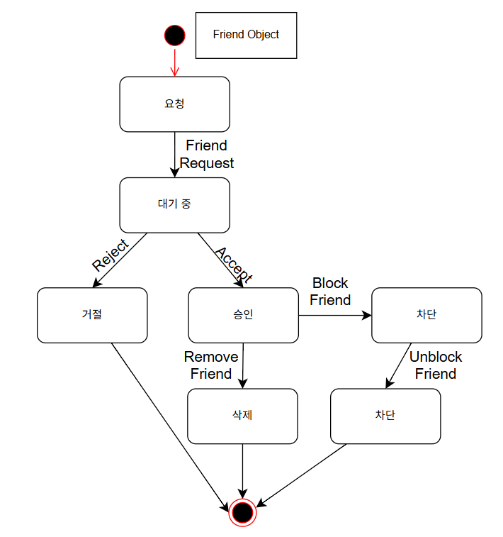
- 알림 객체
- 객체 개요
알림은 시스템에서 사용자에게 특정 이벤트나 상태 변화를 전달하는 역할을 한다. 예를 들어, 좌석 예약이 완료되었을 때, 사용자가 무단 이탈로 인해 패널티를 받았을 때 또는 관리자가 공지를 올렸을 때 알림이 생성된다.
- 이벤트의 상태
이벤트 | 상태 | 다음 상태
생성됨 | 새로 생성된 상태 | 전송됨
전송됨 | 성공적으로 전송된 상태 | 읽음 상태
읽음 | 알림을 열람한 상태 | 삭제한 생태
삭제됨 | 삭제한 상태 | 종료
수정됨 | 수정한 상태 | 전송됨
- State Diagram


